Интеграция аудиторной и внеаудиторной деятельности студентов в процессе изучения экономических дисциплин

Л.П. Бурлакова, Заслуженный учитель РФ, председатель цикловой комиссии экономических дисциплин ФГОУ СПО «Мичуринский аграрный колледж»

Общие интеграционные процессы, происходящие в экономике, науке и практике, возникновение новых отраслей объективно создают условия и вызывают необходимость интеграции в области образования. В наши дни интеграция приобрела решающее значение и стала доминирующей тенденцией развития науки.
Сложившаяся экономическая подготовка студентов часто не отвечает современным запросам, что обостряет объективные противоречия между общественной потребностью в развитии у студенческой молодежи личностного потенциала и существующими подходами к обучению, при реализации которых доминируют традиционные формы организации учебной деятельности.
Для достижения цели обучения в преподавании экономических дисциплин требуется обеспечение единства теоретического, практического обучения и внеаудиторной деятельности.
Поиск путей оптимального профессионального развития является одним из важнейших аспектов проблемы создания универсального специалиста. Для решения этой проблемы необходим комплекс методов соединения аудиторной и внеаудиторной деятельности студентов, диагностики кризисных факторов, экспертизы педагогической деятельности, анализа полученной информации и статистической обработки ее результатов на каждой стадии педагогической деятельности.
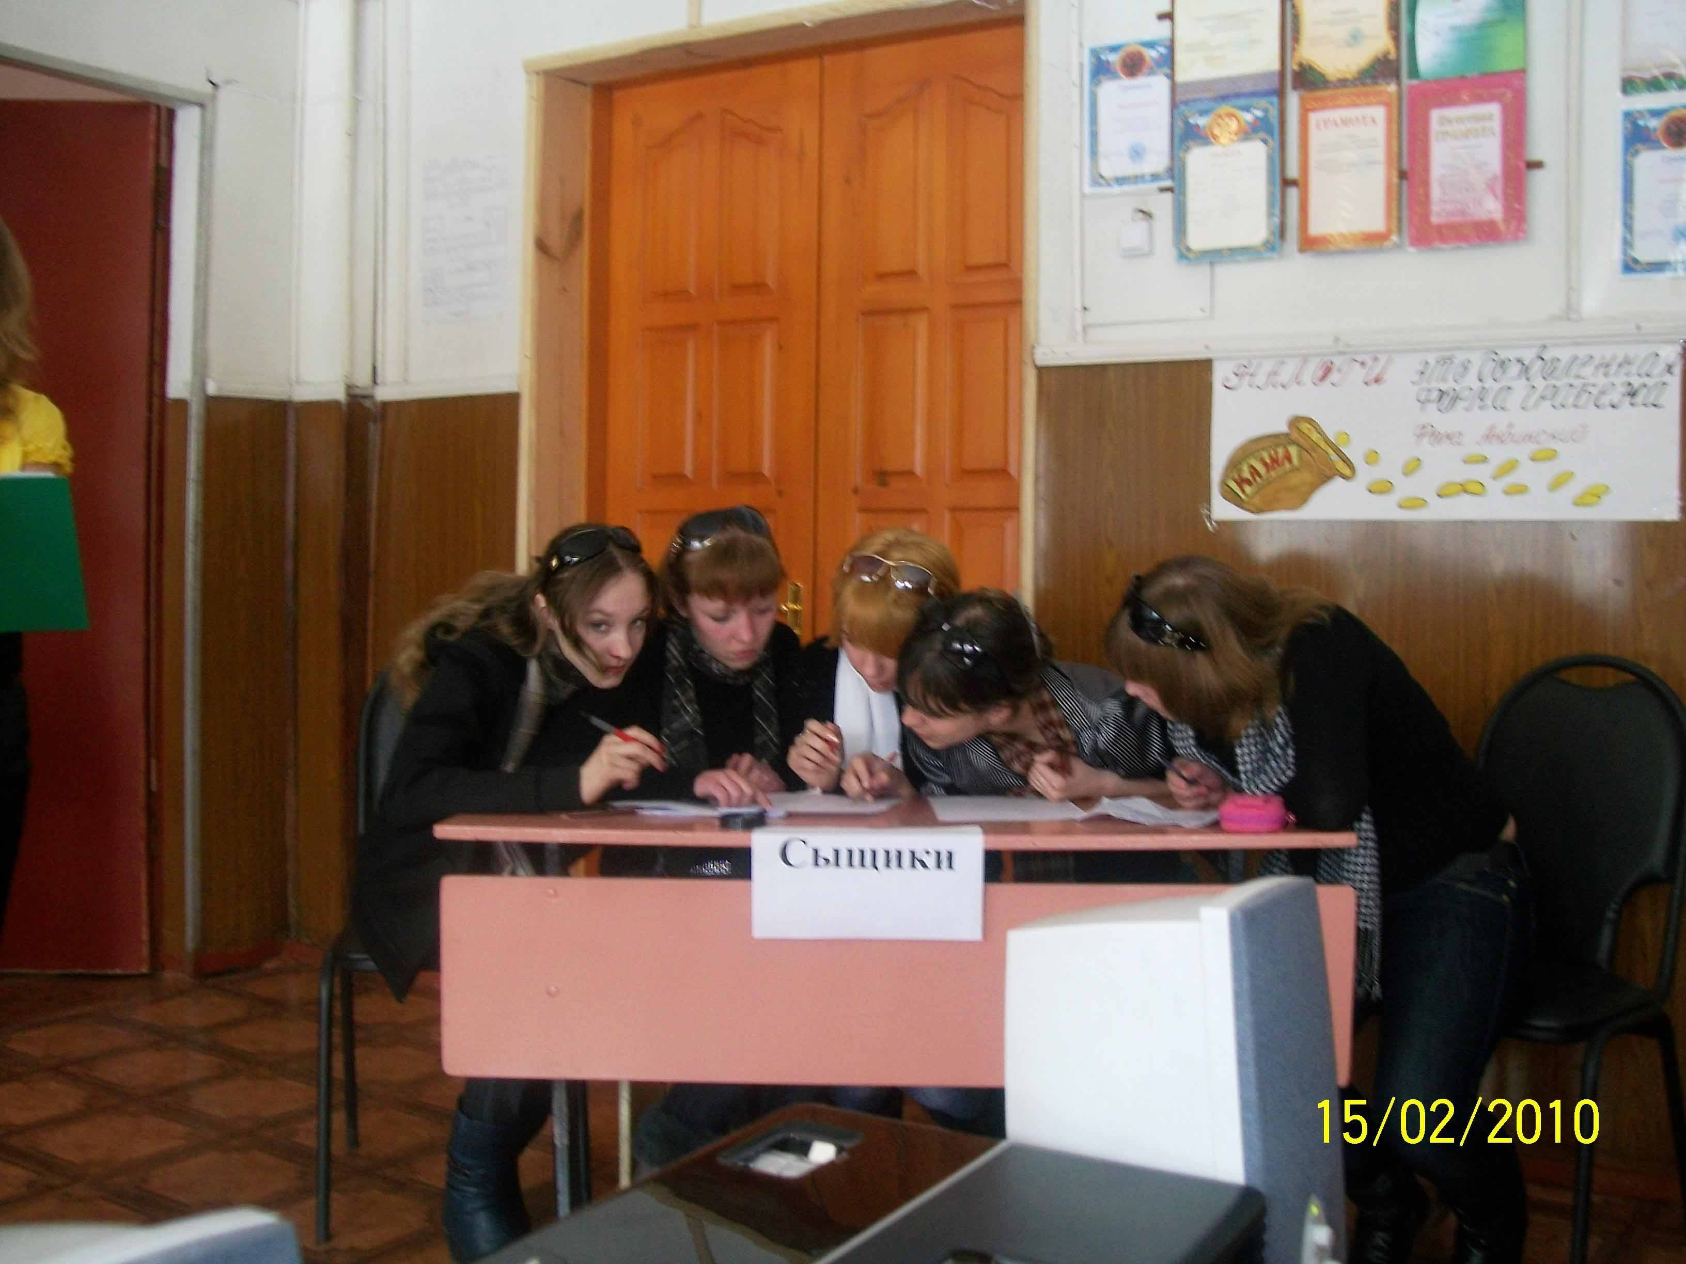
В настоящее время одной из задач, стоящей перед преподавателями цикловой комиссией экономических дисциплин, является организация творческой деятельности студентов как способ становления конкурентоспособного специалиста.
Процесс формирования компетентности и мотивация образовательной деятельности студентов преподавателями цикловой комиссии начинается с первых дней обучения по экономическим дисциплинам и направлены на повышение роли самостоятельной работы студентов в образовательном процессе, развитие их творческой активности. Поиск новых, нетрадиционных форм обучения в преподавании экономических дисциплин способствует преданию учебно-воспитательному процессу больше гибкости, оперативности. При изучении экономических дисциплин выделяются два вида самостоятельной работы студентов: аудиторная и внеаудиторная. Опыт работы преподавателей показывает, что раскрытие творческих способностей обучающихся осуществляется на всех видах самостоятельной работы и способствует решению задач формирования компетенции будущих специалистов, востребованных на рынке труда.
Своеобразие самостоятельной работы, как активного метода обучения, заключается в том, что его основу составляют действия, которые студент выполняет без помощи преподавателя, он сам выбирает способы выполнения этих действий, совершает множество операций, контролирует их в соответствии с поставленной целью.
Второй особенностью самостоятельной работы также является самоконтроль – одна из важнейших форм саморегуляции студента. Отличные результаты работы не могут быть достигнуты, если студент не контролирует свои действия. Студент должен совмещать исполнительные и контрольные действия.
Одной из основных задач при изучении экономических дисциплин и проведения внеклассных мероприятий является прочное усвоение знаний студентами, воспитание духовного богатства личности, развитие познавательной активности, инициативы, самостоятельности, интеллектуального творчества.
Немаловажную роль в этом играет проведение различных конкурсов, которые создают наилучшие условия для воспитания студентов в коллективе. В процессе подготовки и проведения конкурсов студенты переосмысливают и обобщают пройденный материал, разбираются в том, чем они будут заниматься на производстве в соответствии со своей профессией, каково значение избранной профессии в народном хозяйстве, какова роль специалиста в решении производственных, социальных вопросов.
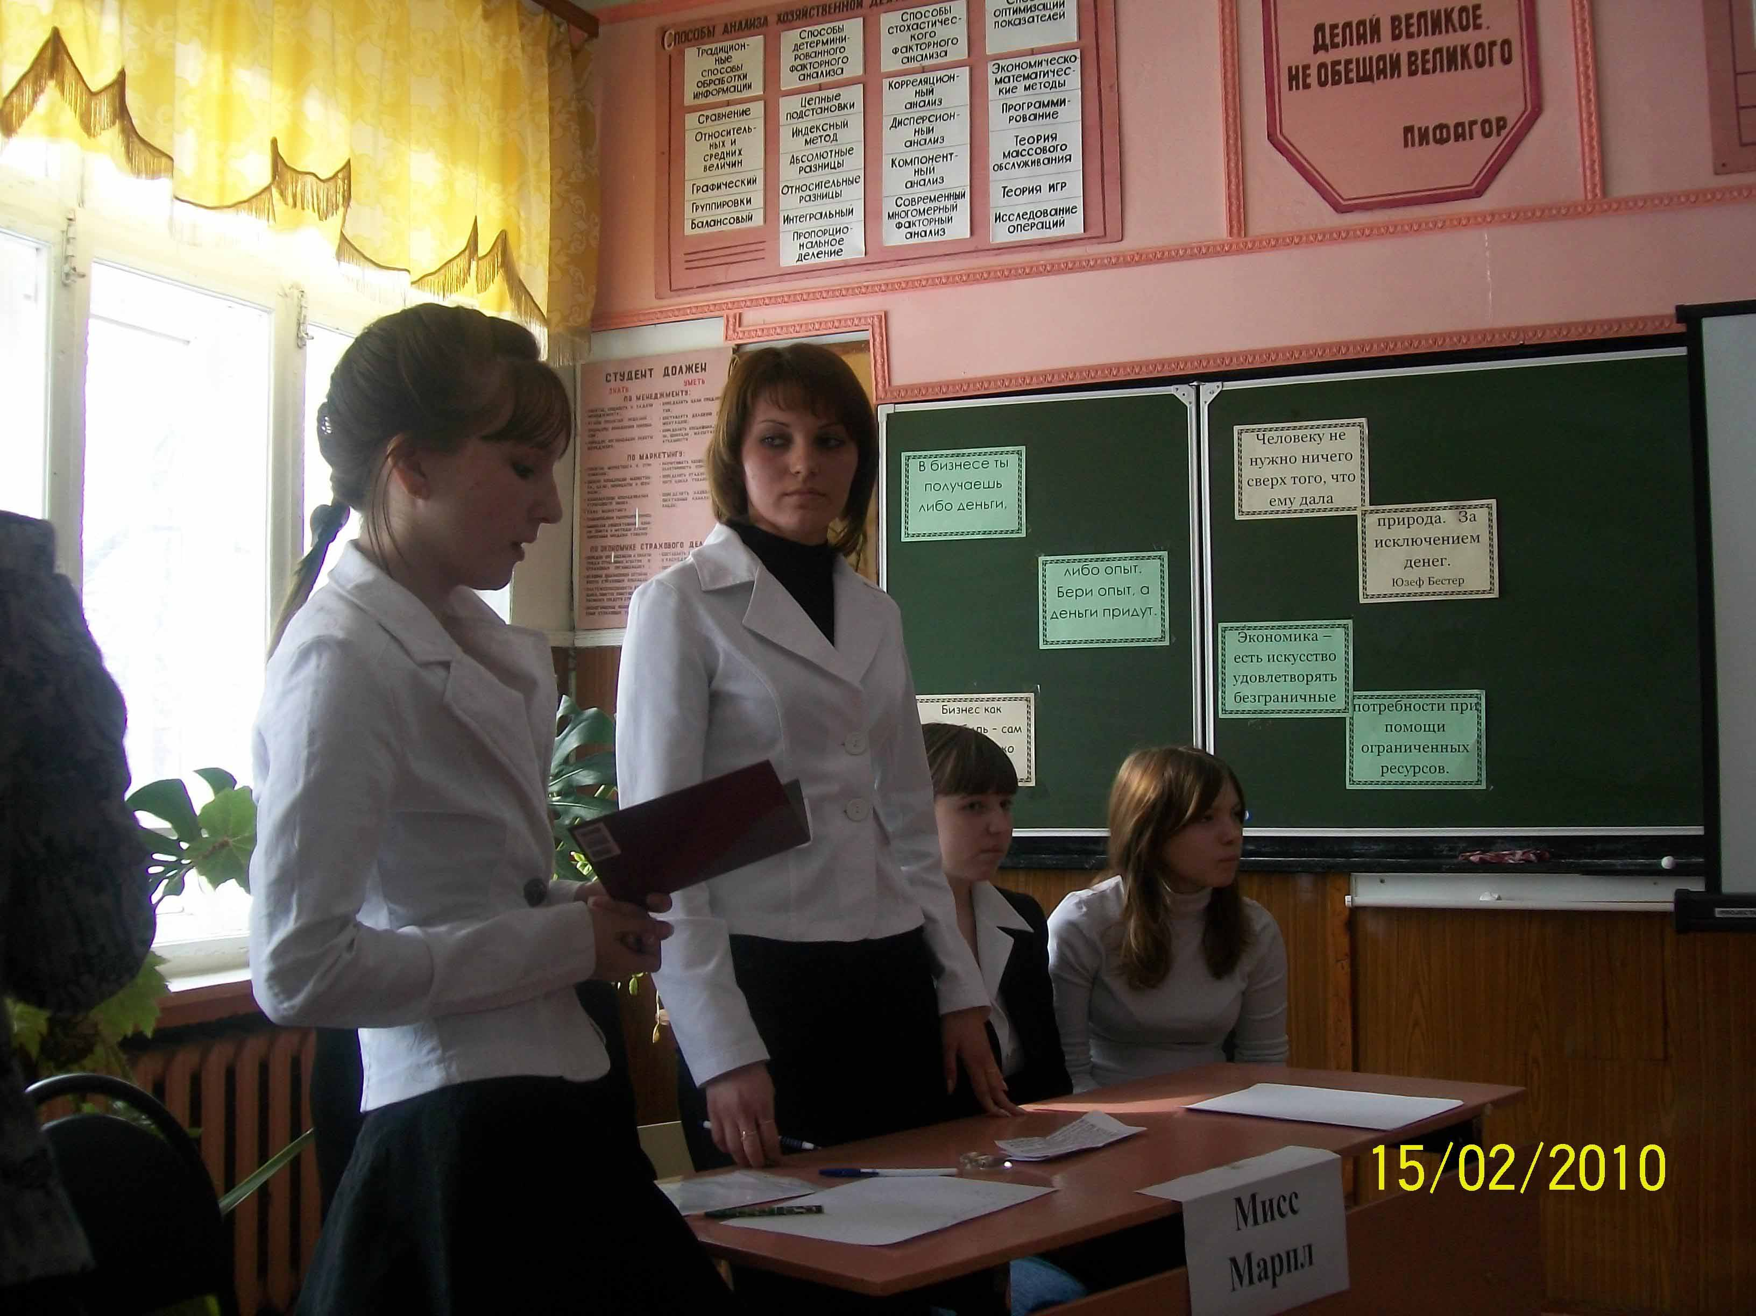
В ФГОУ СПО «Мичуринский аграрный колледж» стало традицией по окончанию изучения всех экономических дисциплин, перед преддипломной практикой по всем специальностям проводить со студентами конкурсы. Любое внеклассное мероприятие, а особенно конкурсы, требуют целую систему хорошо продуманных мероприятий.
Профессиональные конкурсы имеют следующие цели:
- выявление знаний и умений по дисциплинам экономического цикла;
- повышение уровня профессиональной подготовки и закрепление практических навыков, полученных студентами во время теоретических, практических занятий и учебной практики;
- привитие любви к избранной специальности, повышение интереса к изучаемым дисциплинам;
- активизация мыслительной и творческой деятельности;
- воспитание личности, обладающей научным мировоззрением, культурой общения, проявляющей исполнительность, самостоятельность, способную к инициативе и творчеству;
- представление оптимальных условий для раскрытия таланта, для самоутверждения.
При разработке учебных игр необходимо, чтобы они базировались на следующих дидактических принципах:
- интерес;
- сознательность;
- связь теории с практикой;
- соединение индивидуального и коллективного;
- системность;
- воспитывающее обучение.
Хорошо организованное игровое занятие должно содержать в себе пружину для саморазвития, а преподавателю для этого необходимо использовать различные дидактические приемы и методы, побуждающие студентов к желанию активно включиться в коллективный процесс учения, вызвать интерес к самостоятельной, творческой работе.
Однако преподавателям следует иметь в виду, что чрезмерная эмоциональность, может перехлестнуть страсти к познанию и вылиться в негативные, нежелательные формы. Поэтому необходимо всегда чувствовать меру эмоционального воздействия, улавливать настроение аудитории, умело управлять основным процессом обмена знаниями и опытом, направлять его в нужное русло.
Другими приемами активизации познавательной деятельности студентов, вызывающими интерес к экономическим дисциплинам являются разнообразие форм самостоятельной работы. Одна из интересных форм самостоятельной работы – работа с шифрограммами, где в скоплении букв необходимо найти экономические термины, разгадать ребус, кроссворд. Такое задание способствует развитию навыков самостоятельной работы с учебником, учебными пособиями и более прочному усвоению знаний. Также для развития интереса к изучаемым дисциплинам используются фрагменты литературных произведений, на основе которых предлагаются студентам вопросы для обсуждения.
Активизацию мыслительно-творческой деятельности студентов преподаватели осуществляют и при проведении учебных практик, при написании курсовых, дипломных работ. Курсовые и дипломные работы – это одна из форм проблемного обучения, самостоятельной работы студентов. Именно эта работа стимулирует творческий поиск, учит анализу, способствует формированию умений обобщать, делать выводы, принимать решения. Применение исследовательского принципа побуждает к практической, творческой и мыслительной деятельности, без которой нет движений вперед в овладении знаниями и практическими навыками.
Проведенная исследовательская работа на тему «Интеграция аудиторной и внеаудиторной деятельности студентов в процессе изучения экономических дисциплин» среди студентов различных специальностей показала, что с помощью ее форм, методов и средств достигается повышение эффективности обучения экономическим дисциплинам.
За исследуемый период повысилась активность студентов и на учебных занятиях, и на внеклассных мероприятиях, им не просто нравилось присутствовать, а активно, творчески, заинтересованно решать полученные задания. Повысился уровень качества обучения, так как группа прошла итоговую государственную аттестацию с достаточно высокими показателями.
Таким образом, можно сказать, что внеаудиторная гипотеза оправдалась в том, что:
- возрос уровень обученности средних и слабых студентов;
- повысилась активность студентов;
- возросла потребность к общению;
- возросла профессиональная мотивация;
- возросло стремление к потребности достижения успеха.

